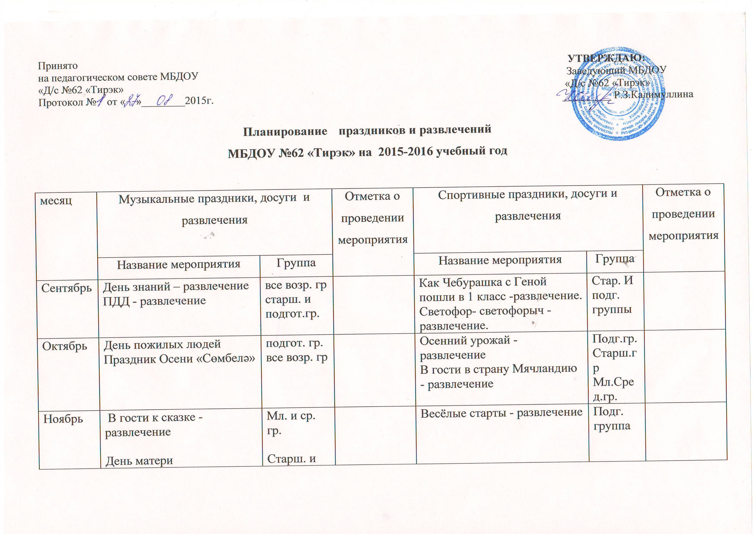

Декабрь | Новогодние праздники | все возр. Гр. |  | Зов джунглей – развлечение  Сказочные приключения -досуг  Зимние забавы - досуг. | подг. стар. гр.  Мл.группа.  Сред.гр.
Январь | Волшебный снежок - игры – забавы  В стране весёлых песен - развлечение  Мы мороза не боимся -  развлечение | Мл.гр.  Средн.гр.  Старш., подгот.гр. |  | Зимушка- зима – праздник с родителями | Все группы
Февраль | День защитников Отечества – развлечение  Международный день родного языка | все возр. гр  сторш. и подгот.гр. |  | Праздник посвящённый 23 февраля.  Зимняя Олимпиада - развлечение | Сред. группа.  подг. стар. гр.
Март | Праздник 8 Марта  Науруз – развлечение | все возр. гр  все возр. гр |  | Науруз –праздник. Музыкально-спортивное развлечение с родителями  В мире животных - досуг | Все группы.  Сред.гр.
Апрель | День смеха  День птиц – развлечение  День рождение Г.Тукая | Все возр.гр.  Старш. и подгот. гр.  Ср.,старш. и подгот.гр. |  | День здоровья – праздник с родителями.  Самые ловкие и смелые- развлечение с  первоклассниками школы. | Все группы.  Подг. группа
Май | Вот какие мы большие - развлечение  Мы любим петь и танцевать - концерт для кукол  День Победы – развлечение  Выпуск в школу | Мл.гр.  Средн.гр.  Старш. и подгот. гр.  Подгот. гр. |  | Самая дружная семья! - праздник, посвящённый дню семьи.  Лето, ах лето! - досуг | Стар. подг. гр.  сред. мл. группы
Июнь | День защиты детей  Сабантуй | Все возр.гр.  Все возр.гр. |  | 1- июня – День защиты детей- праздник  Сабантуй – праздник с родителями | Все группы.  Все группы.
Июль | День семьи, любви и верности  ПДД - развлечение | Все возр.гр.  Все возр.гр. |  | Праздник лета –развлечение с родителями  Летние малые Олимпийские игры - соревнования  День воды – развлечение. | Все группы.  Подг.гр.  Сред гр. Стар. Гр.

